Lunes
25
de abril

3° de Secundaria
Lengua Materna

Construimos definiciones

Aprendizaje esperado: utiliza los conceptos de sinónimos y antónimos como recursos para construir crucigramas.

Énfasis: revisar puntuación y abreviaturas en la construcción de definiciones.

¿Qué vamos a aprender?

Recuerda que el uso adecuado de los signos de puntuación te ayuda a expresar tus ideas de una manera clara y coherente, mientras que el uso de abreviaturas te permitirá reducir el espacio a utilizar tanto en tus definiciones como en el cuerpo o cuadrícula de tu crucigrama.

Los materiales que necesitarás son tu cuaderno y lápiz o bolígrafo para que puedas tomar notas y tu libro de texto.

Recuerda que todo lo que aprendas te servirá para fortalecer tu conocimiento, así que se te recomienda llevar un registro de las dudas, inquietudes o dificultades que surjan durante el desarrollo, pues muchas de éstas las podrás resolver al momento de consultar tu libro de texto y revisar tus apuntes.

¿Qué hacemos?

Lee el siguiente mensaje:

“Señora perfumes, como los que me vendió despiertan, recuerdos”.

La puntuación es incorrecta. Lo que quiso decir la compradora fue: “Señora, perfumes como los que me vendió, despiertan recuerdos”. ¿Notas la diferencia?

¿Alguna vez te has preguntado por qué es importante utilizar los signos de puntuación?

Observa el siguiente video del inicio al minuto 03:25. No olvides tomar nota de lo que consideres más relevante o interesante.

- La importancia de puntuar un texto
https://youtu.be/yFHGs2LFJ5M

Cómo pudiste darte cuenta, el sentido completo de un texto puede cambiar a partir de la colocación de los signos de puntuación. Esto queda demostrado en el ejemplo del testamento.

Aunque ese texto está escrito en prosa y corresponde al género narrativo, la utilidad y función de los signos de puntuación es la misma en cualquier tipo de texto, ya sea un poema, una obra de teatro, un formulario o, como en este caso, un crucigrama.

Para demostrar brevemente lo anterior, observa la siguiente consigna que corresponde a la vertical de un crucigrama sobre deportes. Imagina ¿qué sucedería si no escribieras los signos de puntuación en una definición?, ¿podrías inferir correctamente la respuesta del crucigrama?

Lee la consigna sin signos de puntuación para responder a esta pregunta:

“5. En este deporte se trata de mostrar la destreza de desplazamiento en el agua con varios estilos libre mariposa pecho entre otros”

Seguramente no lo lograste entenderlo o quizá, quienes tienen o han tenido la posibilidad de entrenarse en ese deporte, sí lograron entender perfectamente la consigna; sin embargo, aquellos que nunca lo han practicado, es muy probable que no hayan comprendido de qué se trata.

Sin embargo, la comprensión de esta definición no depende de practicar o no practicar el deporte en cuestión sino de la manera en la que está escrita.

La falta de signos de puntuación causa confusión al leer un texto, pero tampoco es correcto usar los signos de puntuación indiscriminadamente. Observa este ejemplo:

“5. En este deporte. Se trata de mostrar la destreza de desplazamiento. En el agua con varios estilos: libre mariposa, pecho, entre otros.”

Los signos de puntuación están mal colocados, por eso tampoco se entiende.

La escritura adecuada de esta definición es la siguiente:

“5. En este deporte se trata de mostrar la destreza de desplazamiento en el agua con varios estilos (libre, mariposa, pecho, entre otros)”.

De esta manera, la definición es comprensible y queda claro que los estilos se llaman “libre”, “mariposa” y “pecho”, mientras que en las opciones anteriores esto no quedaba claro.

Con este ejemplo debes tener una idea más concreta de la importancia del uso convencional de los signos de puntuación.

¿Alguna vez has resuelto un crucigrama?

Un crucigrama se compone de una plantilla o planilla cuadriculada donde debes escribir palabras o conceptos. También tiene dos listas de definiciones que indican cuáles son las palabras que debes escribir en las casillas verticales y cuáles en las casillas horizontales.

Esto se indica mediante números consecutivos que están colocados al lado izquierdo de la cuadrícula, cuando corresponden a las horizontales, y en la parte superior, si se trata de las verticales.

Normalmente, las palabras horizontales siempre se escriben de izquierda a derecha, pero también hay ocasiones en las que las respuestas deben escribirse al revés, es decir, de derecha a izquierda, en el caso de las horizontales y de abajo hacia arriba para las verticales. El número siempre va a indicar la dirección en la que debes escribir la respuesta.

Ahora, centra tu atención en la manera en la que están escritas las pistas, definiciones o consignas de un crucigrama. ¿Cuáles son los signos de puntuación más recurrentes en esta parte de los crucigramas?

Los signos de puntuación que aparecen con mayor frecuencia son la coma y el punto.

La forma en la que puedes usar estos signos en las definiciones que te permiten resolver los crucigramas es utilizando la coma para hacer enumeraciones y el punto para agregar pistas o significados y para terminar la definición o consigna correspondiente a una horizontal o vertical.

La coma se utiliza regularmente en los crucigramas para "enumerar", como lo observaste en el ejemplo del crucigrama de deportes, donde se enlistan los estilos de desplazamiento en el agua. También podrías enlistar sinónimos o ejemplos.

Otro uso de la coma presente en los crucigramas es "separar oraciones" para dar claridad a la explicación o definición de una palabra. Asimismo, se puede usar la coma para introducir una "aposición" o para sustituir al verbo conjugado en una oración con la finalidad de evitar repeticiones.

Una aposición es una aclaración que se introduce en el texto mediante el uso de dos comas y se refiere al sujeto de la oración. Por ejemplo, en la siguiente palabra horizontal de un crucigrama puedes observar el uso de una aposición.

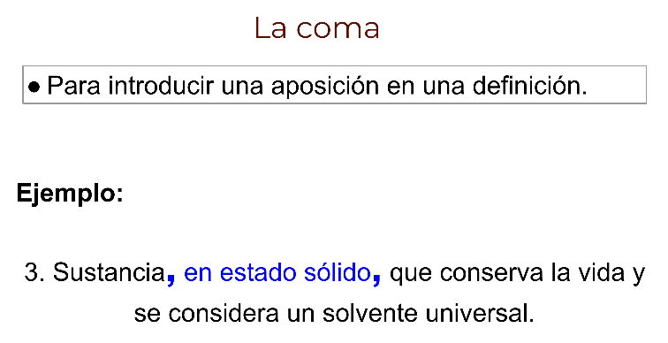

Si una aposición se encuentra entre dos comas, entonces, en este ejemplo, la aposición sería "en estado sólido".

Aclara que el nombre de la sustancia a la que se refiere es diferente en cada estado de la materia y que la palabra que debes colocar como respuesta en el crucigrama corresponde al nombre que recibe esa sustancia en estado sólido.

Puedes encontrar en un crucigrama la siguiente consigna:

"Animal que come plantas, frutos, carne, insectos y semillas".

Observa que cada coma en el texto sustituye al verbo "come".

En los crucigramas se emplea el punto y seguido para separar las ideas o significados que conforman una definición. Sin embargo, el uso más recurrente en el crucigrama es el punto y aparte para separar o delimitar cada una de las verticales u horizontales.

Otro signo de puntuación utilizado en los crucigramas son las comillas, punto y coma y dos puntos.

En un crucigrama puedes utilizar las comillas para mencionar una palabra o un título.
Por ejemplo:

"Cortar" en inglés. O Autor de "Sueño de una noche de verano", "Macbeth", "Romeo y Julieta", entre otros.

En el primer ejemplo se utilizan las comillas para mencionar, mientras que en el segundo ejemplo se emplean para delimitar el título de una obra.

Estos usos son poco comunes en los crucigramas. Sin embargo, recuerda que los crucigramas pueden tratar temas muy variados, por lo que esto determina el tipo de información que se coloca en él como pista para su resolución.

En los ejemplos que acabas de revisar, ¿cuál crees que sea el tema del crucigrama al que pertenecen estos ejemplos?

El tema puede ser "idiomas" si corresponden al mismo crucigrama o, si son de crucigramas diferentes, el primero podría centrarse en el inglés y el segundo en el español.

No olvides que los crucigramas no sólo son útiles como entretenimiento, sino que pueden ser una herramienta de comprensión lectora o de estudio que puedes utilizar en cualquiera de tus asignaturas.

Por otra parte, el punto y coma puede usarse en un crucigrama para separar oraciones compuestas de una definición, como ocurre cuando se añaden las características del objeto al que se refiere el concepto que se define.

Por ejemplo: "artículo del hogar que sirve para preparar alimentos; también se utiliza para calentarlos; puede ser eléctrica o de gas. Sin horno".

Para revisar el uso de los dos puntos observa el siguiente video del minuto 02:04 al 05:10, no olvides tomar nota de los usos de los dos puntos en tu cuaderno.

- Uso correcto de los dos puntos
https://youtu.be/H5MizWGJ74I

Cómo pudiste observar, los dos puntos tienen varios usos que se pueden emplear en cualquier texto, incluso en los crucigramas, incluyendo sus usos no lingüísticos, como en la división y la hora. Esto dependerá de tu creatividad al elaborar tu crucigrama.

Otro signo de puntuación imprescindible en la escritura de crucigramas como de cualquier otro texto es el acento.

Como recordarás, para decidir si una palabra lleva acento escrito o no, primero debes determinar cuál es la posición que ocupa la sílaba tónica de la palabra, es decir, la sílaba que suena más fuerte.

Las palabras, por la posición de su sílaba tónica, se clasifican en agudas, graves, esdrújulas y sobreesdrújulas.

Se comienza a contar las sílabas de derecha a izquierda, es decir, del final de la palabra al inicio y empiezas con la última sílaba, luego la penúltima sílaba, posteriormente la antepenúltima sílaba y, finalmente, antes de la antepenúltima sílaba.

En ese mismo orden comienzas a ordenar o clasificar las palabras: si la sílaba tónica está en la última posición, se dice que la palabra es aguda; en la penúltima posición, la palabra es grave; en la antepenúltima posición, la palabra es esdrújula y si la sílaba tónica se ubica antes de la antepenúltima posición, entonces la palabra es sobresdrújula.

Ahora sólo queda recordar las reglas de acentuación y aplicarlas a las palabras que estás utilizando como se muestra en la siguiente imagen.

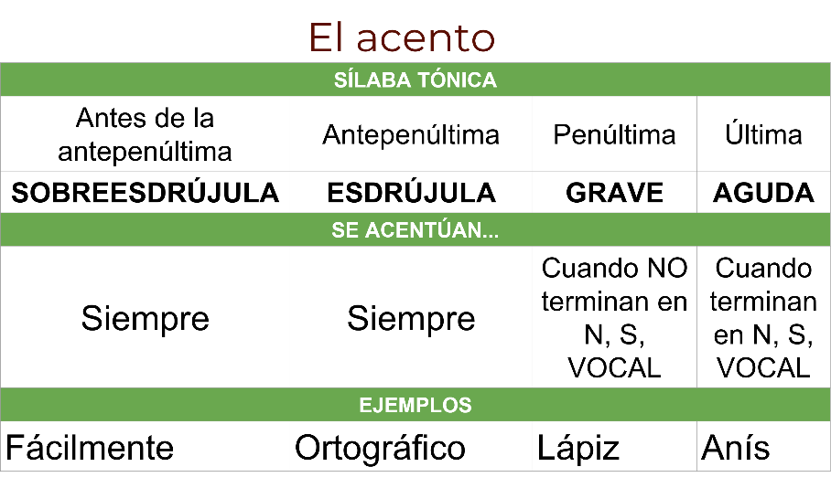

Otro recurso que muy frecuentemente se encuentra en los crucigramas es el uso de abreviaturas, ya sea en las indicaciones, pistas o definiciones de las horizontales y verticales, como en las respuestas.

Si se utilizan en las pistas, lo más probable es que sean sobre las categorías gramaticales que forman parte de una definición.

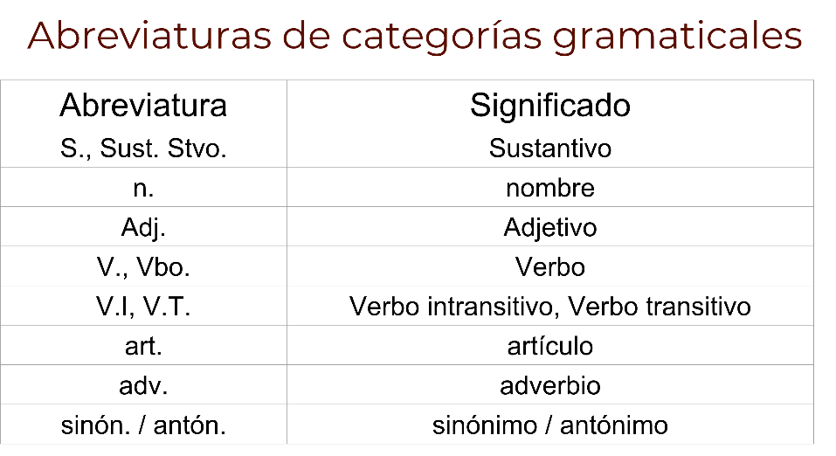

Observa que todas las abreviaturas llevan un punto al final.

Las abreviaturas son contracciones de las palabras dónde se elimina parte de su escritura, tratando de conservar la cantidad suficiente de las letras que la conforman para mantener su comprensión.

Las abreviaturas que acabas de observar son convencionales, es decir, son utilizadas y comprendidas, en general, por todos los hablantes del idioma.

Puedes utilizar las abreviaturas en las definiciones de la siguiente manera:

Sust. F. Correr

Esto significa que buscas una palabra que funciona como sustantivo y que es del género femenino como lo indican las abreviaturas "Sust." y "F.", mientras que el verbo que está delante de ellas te da una pista sobre el significado de esa palabra que buscas.

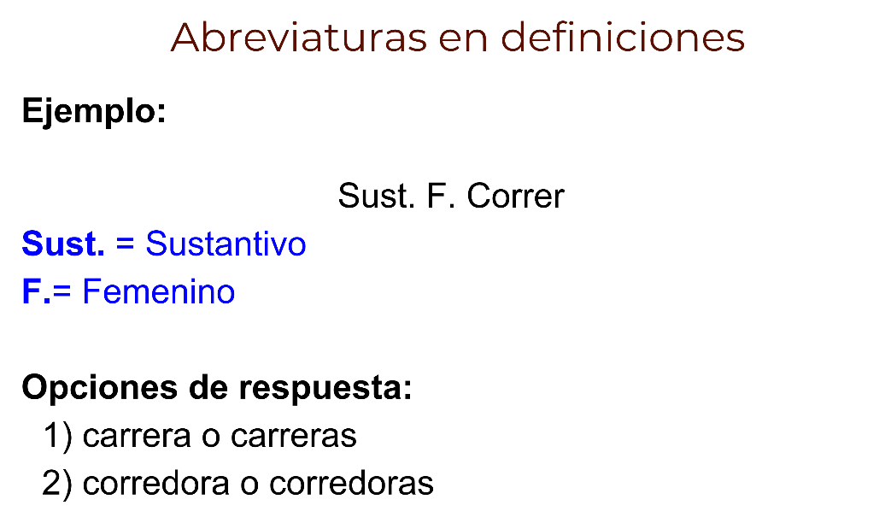

Recuerda que para resolver un crucigrama no sólo debes poner atención en la información de las horizontales y verticales sino también en la cuadrícula o plantilla del crucigrama, ya que cada casilla corresponde a una letra de la palabra que buscas.

En este ejemplo la respuesta puede ser "carrera", "carreras", "corredora" o "corredoras", pues no indican si el sustantivo esta en singular o plural; sin embargo, para elegir la opción correcta, debes fijarte en el número de casillas disponibles para esta palabra.

Otra forma de utilizar las abreviaturas en un crucigrama es dentro de la plantilla que lo conforma. En este caso, pueden ser abreviaturas convencionales o abreviaturas inventadas por el autor del crucigrama, en el último caso será necesario que el autor del crucigrama proporcione pistas adicionales. Por ejemplo:

“Abreviatura de “canción”. Consonantes”.

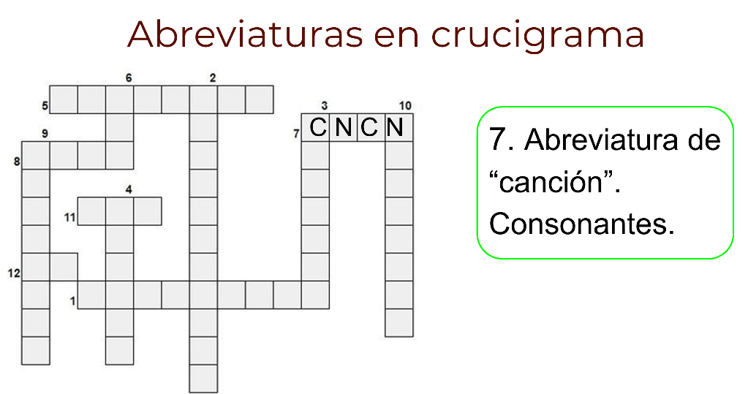

Observa el siguiente video donde Mary Shelley y Miguel de Unamuno, grandes escritores, darán algunos consejos sobre cómo mejorar su ortografía.

- Cómo escribir con mejor ortografía
https://youtu.be/vfY-r4rB6s0

El reto de hoy:

Revisa el crucigrama que has elaborado en sesiones anteriores. Si aún no lo haces, se te invita a que lo realices y pon atención en los signos de puntuación que estás utilizando en la escritura de las definiciones, tanto en las horizontales como en las verticales.

Utiliza tus apuntes de esta sesión para llevar a cabo tu revisión. Modifica lo que consideres necesario y trata de incluir abreviaturas, tanto en las definiciones como en los conceptos que resuelven el crucigrama.

Para consultar más información sobre puntuación y el uso de abreviaturas en la construcción de definiciones puedes buscar en tu libro de texto el aprendizaje esperado de la sesión, cualquier diccionario escolar de gramática o el Diccionario panhispánico de dudas publicado por la Real Academia Española y la Asociación de Academias de la Lengua Española.

¡Buen trabajo!

Gracias por tu esfuerzo.

